МИНИСТЕРСТВО НАУКИ И ВЫСШЕГО ОБРАЗОВАНИЯ РОССИЙСКОЙ ФЕДЕРАЦИИ
ФГБОУ ВО «ДОНЕЦКИЙ ГОСУДАРСТВЕННЫЙ УНИВЕРСИТЕТ»
Физико-технический факультет

Итоговый проект
По предмету «Статистический анализ данных»

Выполнил:
студент 2 курса
направления подготовки:
Информатика и вычислительная техника
группы ИВТ-4
Красько Михаил Андреевич

Донецк – 2026

Тема: Сквозной анализ данных с применением AutoML и генерацией аналитического отчёта с помощью больших языковых моделей (LLM).

1. Цель и задачи проекта
Цель: Закрепление и демонстрация навыков проведения полного цикла анализа данных с использованием современных инструментов AutoML и LLM (от первичной обработки до построения статистических моделей и автоматической генерации отчёта).
Задачи:
- Выбрать и обосновать набор данных для анализа (табличные данные, задача регрессии или классификации).
- Выполнить предварительный анализ данных (EDA) с визуализацией и статистическими выводами.
- Применить инструменты AutoML для автоматического построения и выбора наилучшей модели машинного обучения.
- Оценить качество полученных моделей, провести интерпретацию результатов с использованием методов объяснимого ИИ (SHAP, LIME, аналоги).
- Сформировать итоговый аналитический отчёт в формате Jupyter Notebook или PDF с помощью LLM: автоматически сгенерировать текстовые комментарии, выводы и рекомендации на основе результатов анализа.
- Оформить проект в виде репозитория (GitHub) или архива с кодом, данными и отчётом.

Ход работы

Этап 1. Выбор и загрузка данных

В качестве источника данных выбран датасет Diamonds, загруженный с платформы Kaggle. Он содержит 53 940 записей и 10 признаков, описывающих характеристики бриллиантов и их розничную цену. Задача является регрессионной, целевой переменной выступает price — цена бриллианта в долларах США.

Среди признаков выделяются семь числовых: carat (вес в каратах), depth (процентная глубина), table (ширина верхней площадки), x, y и z (геометрические размеры в миллиметрах), а также сама цена. Категориальных признаков три: cut (качество огранки — от Fair до Ideal), color (цвет бриллианта по шкале от J до D) и clarity (чистота — от I1 до IF).

Датасет не содержит пропусков и включает как числовые, так и категориальные переменные, что делает его удобным для демонстрации полного цикла анализа данных. Задача прогнозирования цены интуитивно понятна, а большой объём выборки позволяет обучить устойчивую модель машинного обучения и получить статистически надёжные выводы.

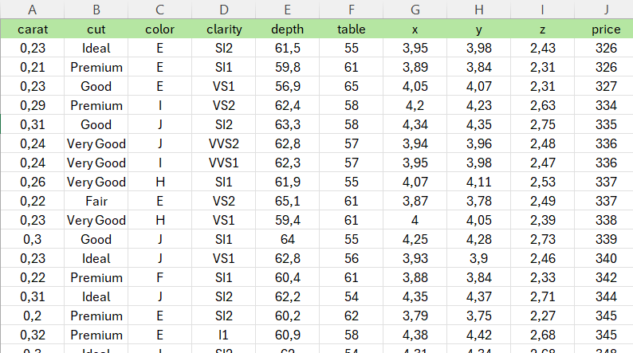

Этап 2. Предварительный анализ данных (EDA)
- Программные средства: Python (pandas, numpy, matplotlib, seaborn, plotly).
- Обязательные шаги:
    - загрузка и первичный просмотр данных;

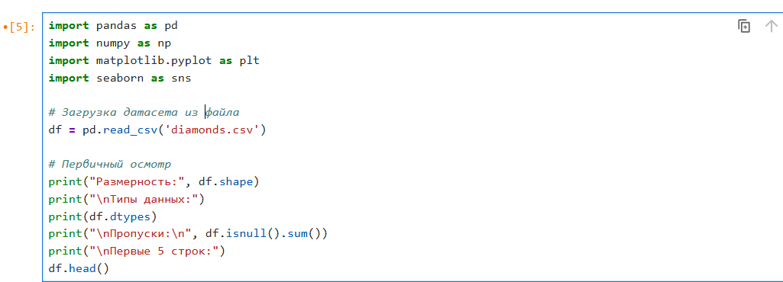

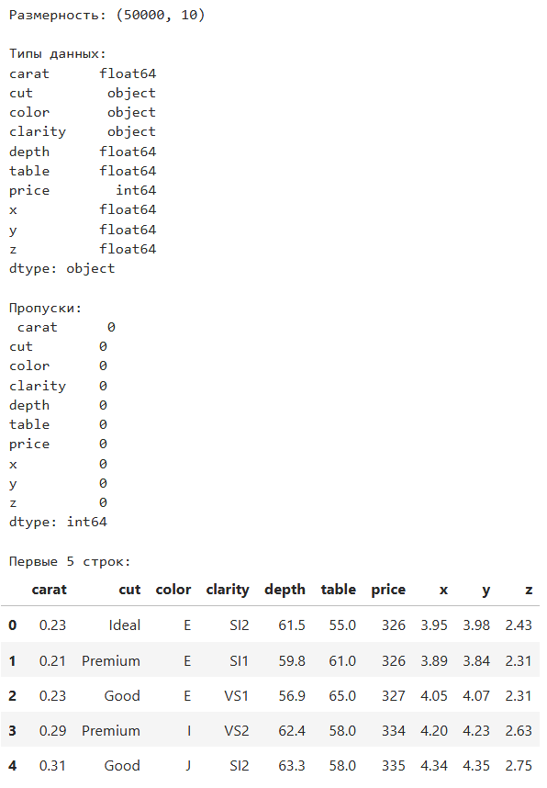
    - обработка пропусков и выбросов (обоснование выбранного метода обработки);
В датасете нет пропусков, поэтому обработка не требуется.

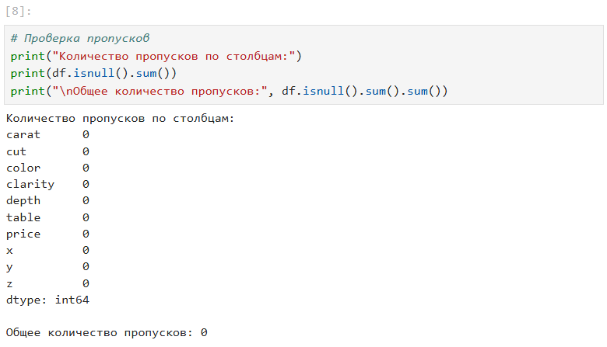
Метод IQR выбран, так как он устойчив к выбросам и не предполагает нормальность распределения. Для скошенных распределений price и carat это особенно важно.

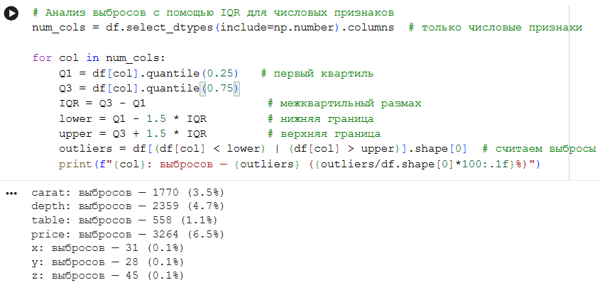
Выбросы присутствуют, но их было решено не удалять, так как в реальных данных о бриллиантах большие значения – это не ошибки, а редкие и дорогие камни, удаление привело бы к потере информации о премиальном сегменте.
    - преобразование типов данных;

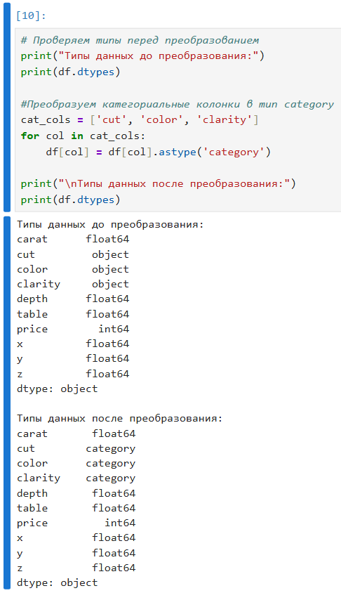


    - построение описательных статистик;

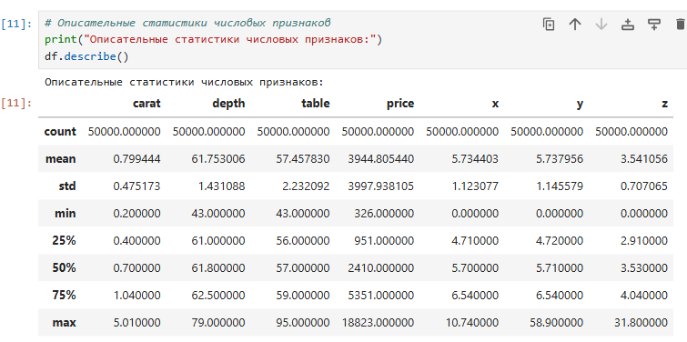

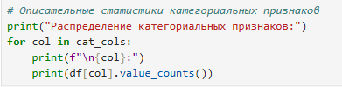

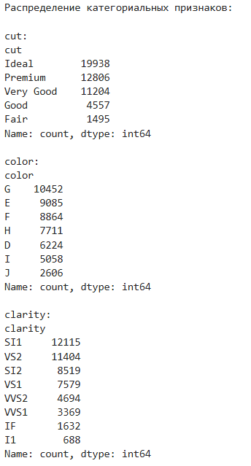
    - визуализация распределений признаков, матрица корреляций;

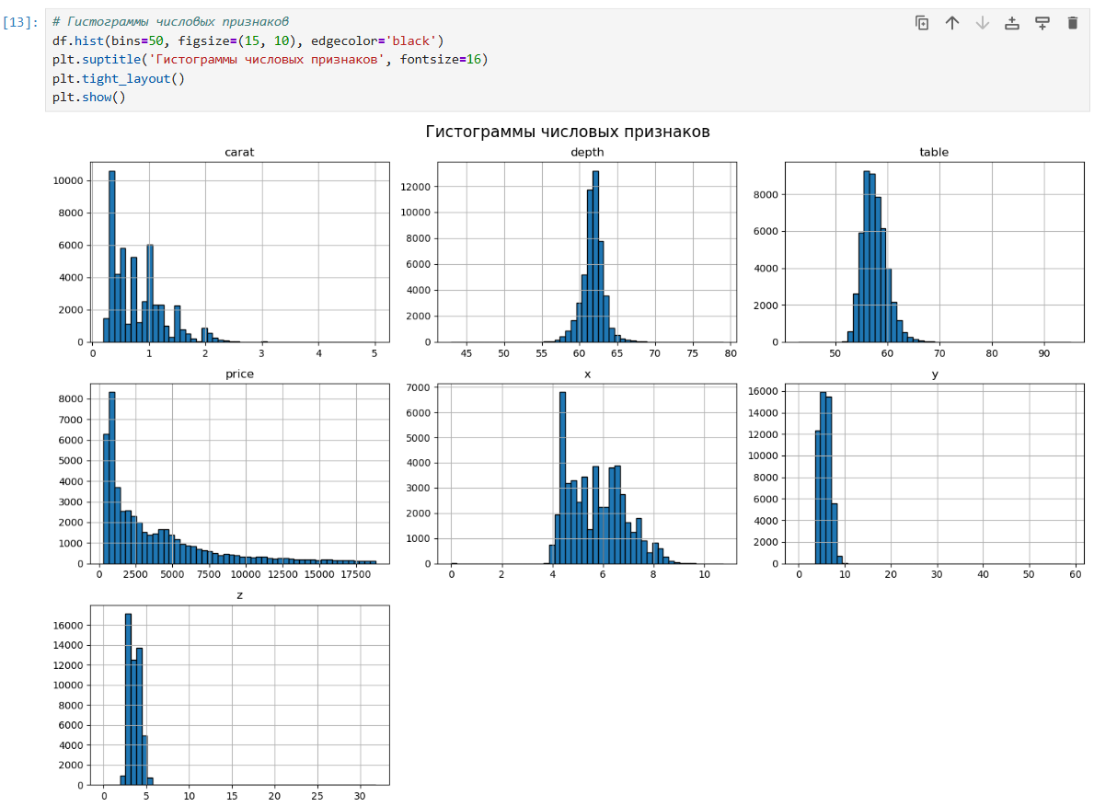

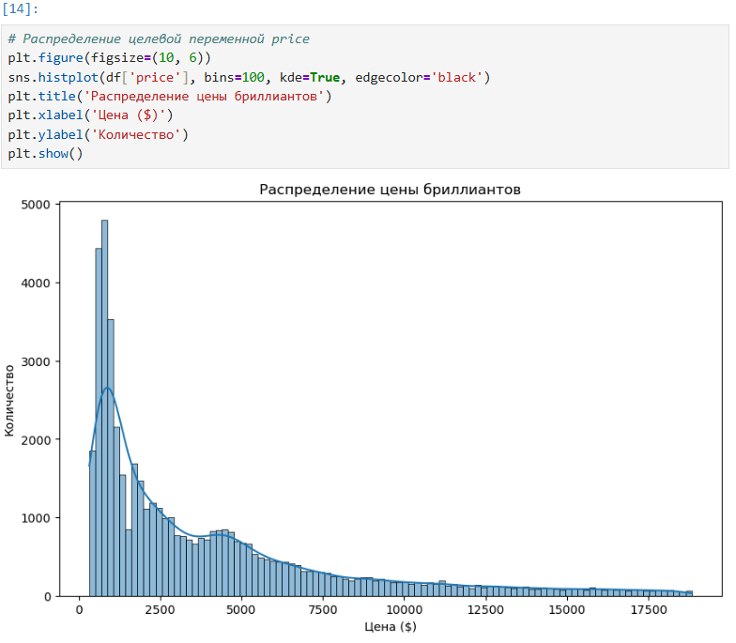

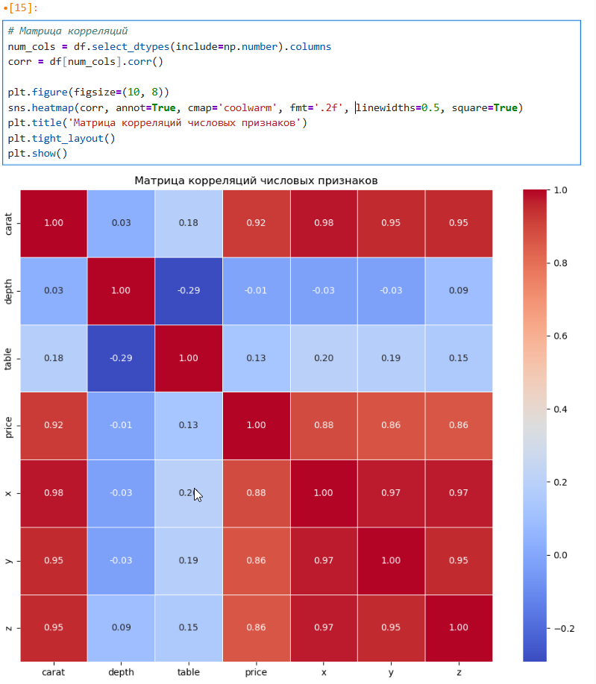

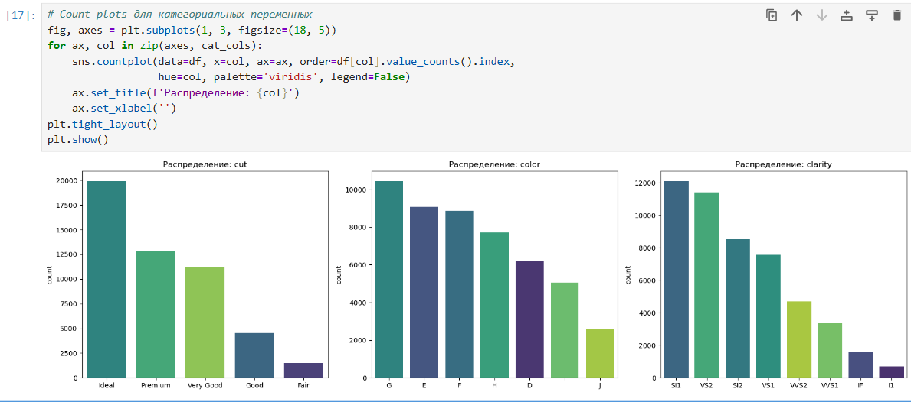
    - генерация кода для решения статистической задачи (пример приведен в Приложении 1.)

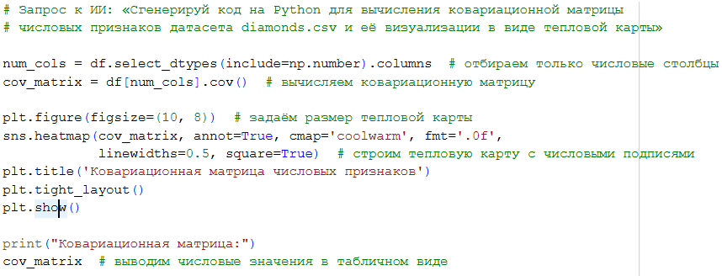

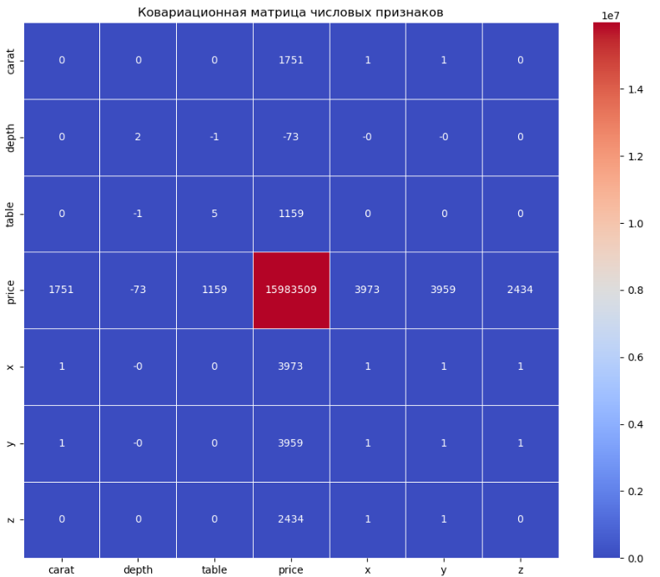

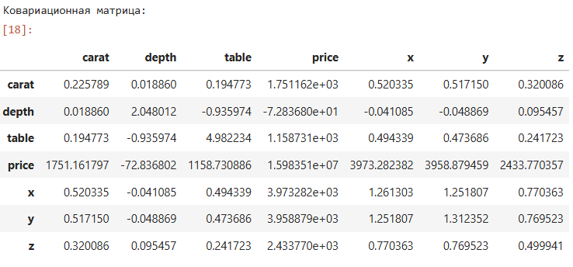
    - анализ взаимосвязей признаков с целевой переменной.

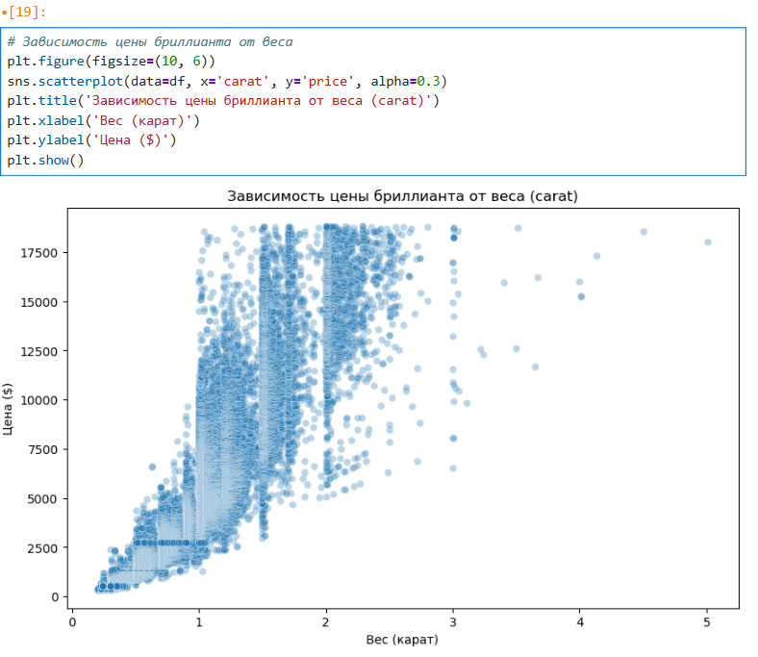

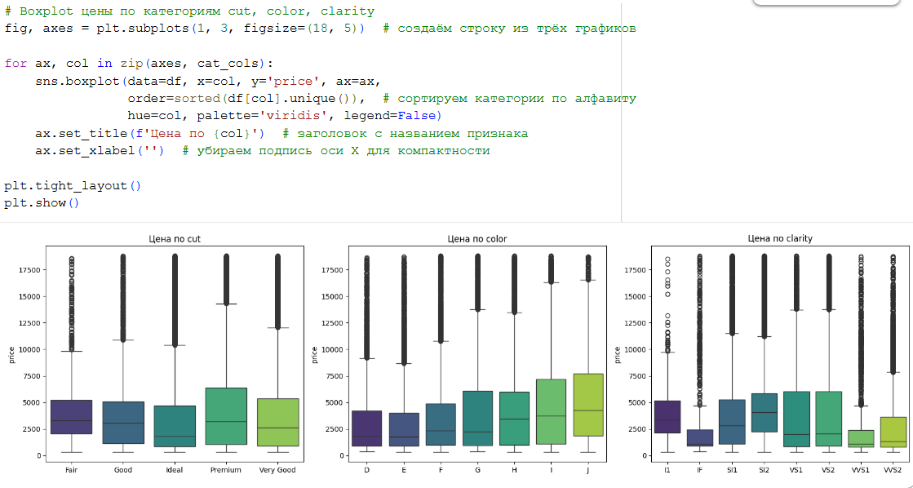

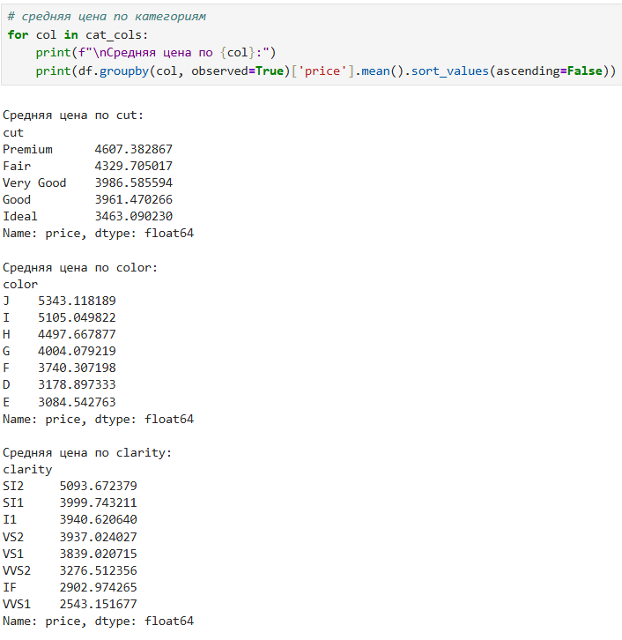

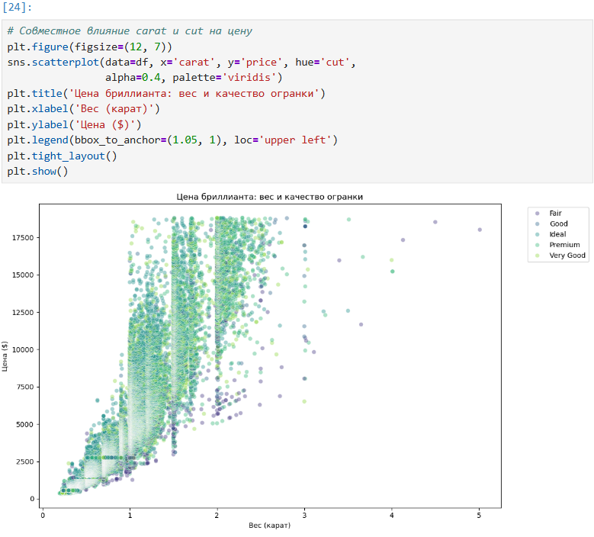
Анализ взаимосвязей признаков с целевой переменной price выявил определяющую роль веса бриллианта. Коэффициент корреляции между price и carat составляет 0,92, что говорит о почти линейной зависимости: чем крупнее камень, тем выше цена. Геометрические размеры x, y и z также сильно скоррелированы с ценой (r ≈ 0,87–0,89) и между собой, что создаёт мультиколлинеарность, однако эта избыточность естественна, поскольку размеры пропорциональны весу. Признаки depth и table практически не связаны с ценой.
Среди категориальных переменных наиболее сильное влияние на цену оказывает цвет: средняя цена монотонно растёт от худших оттенков к лучшим — от J до D разница составляет около 2 200 долларов. Для чистоты наблюдается обратная картина: формально лучшие категории (IF, VVS1) имеют в среднем более низкую цену, чем SI1 или VS2. Это объясняется тем, что камни высокой чистоты редко бывают крупными, а вес остаётся главным фактором стоимости. Аналогичная ситуация с огранкой: Premium в среднем дороже Ideal, что связано с большим средним весом камней категории Premium. Таким образом, категориальные признаки влияют на цену, но их эффект проявляется только при учёте веса — изолированный анализ по средним может вводить в заблуждение. Корректная оценка вклада каждого фактора будет выполнена на этапе моделирования.

Этап 3. Применение AutoML
Для автоматического построения моделей выбран AutoGluon, так как он специально оптимизирован для табличных данных, автоматически выполняет предобработку и подбор гиперпараметров. Он легко интегрируется в Jupyter Notebook и требует минимум кода, в отличие от H2O с его серверной архитектурой. По сравнению с TPOT AutoGluon быстрее при сопоставимом качестве. Модули Statistica не использовались, поскольку проект реализован на Python.
Порядок работы:
  - разделить данные на обучающую и тестовую выборки (стратификация для классификации):
Данные разделены на обучающую и тестовую выборки в соотношении 80/20 с фиксацией random_state=42 для обеспечения воспроизводимости. Объём обучающей выборки составил 40 000 записей, тестовой — 10 000 записей. Стратификация не применялась, поскольку задача является регрессионной и целевая переменная price непрерывна; стратификация используется только для задач классификации с дискретными метками классов.

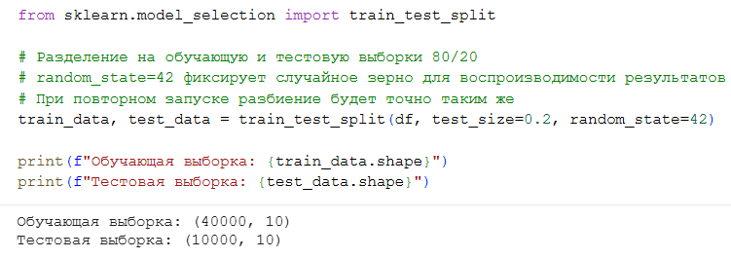
  - запустить AutoML с заданным временем выполнения (например, 1–2 часа) и метрикой качества (RMSE, Accuracy, AUC и т.д.);

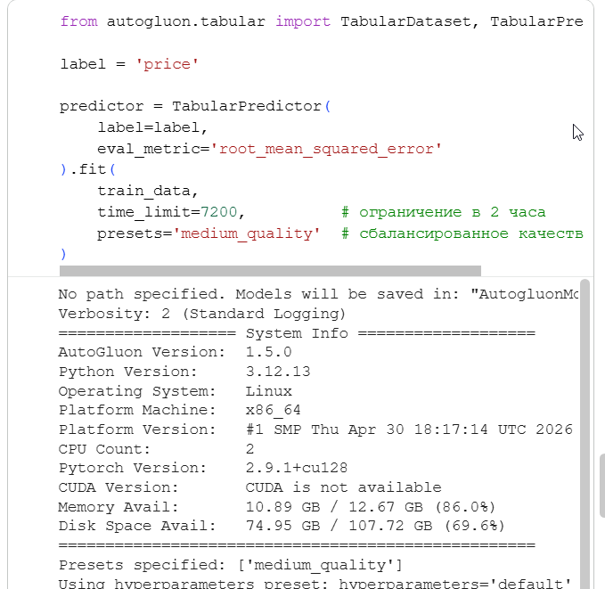

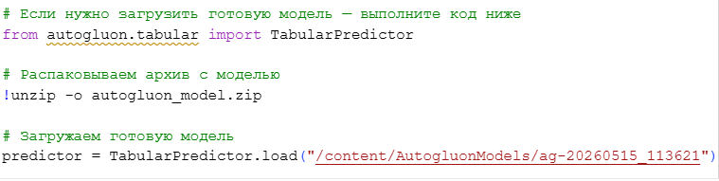
  - изучить список построенных моделей, выбрать лучшую по валидационной метрике;

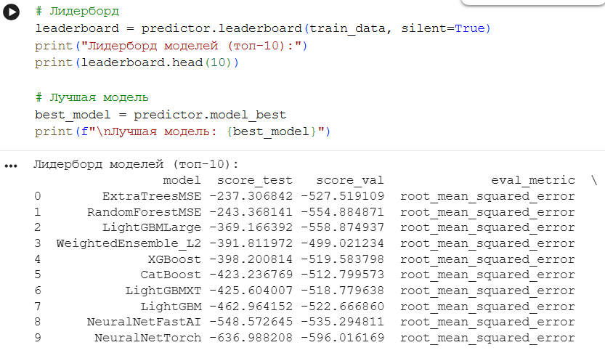

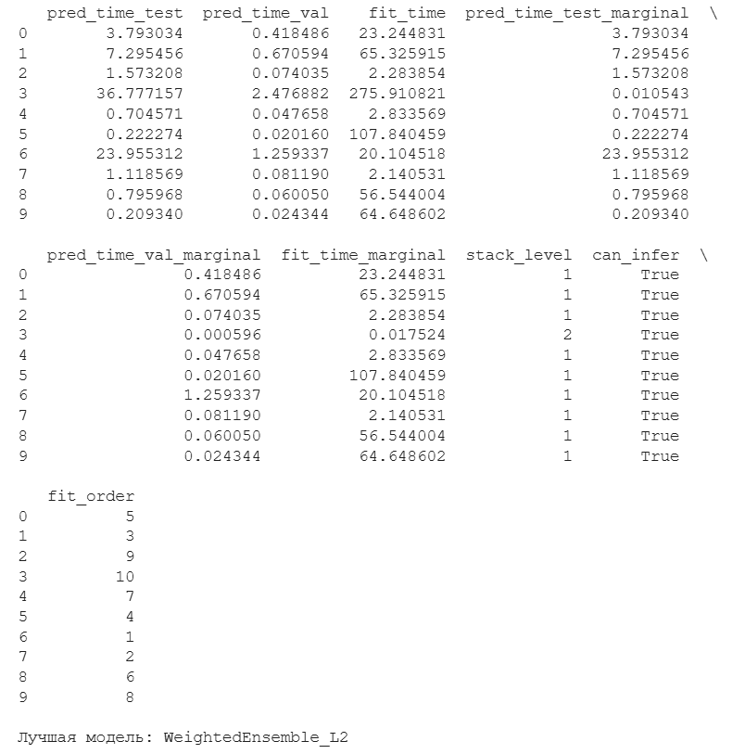
  - выполнить прогнозирование на тестовой выборке и оценить финальное качество.

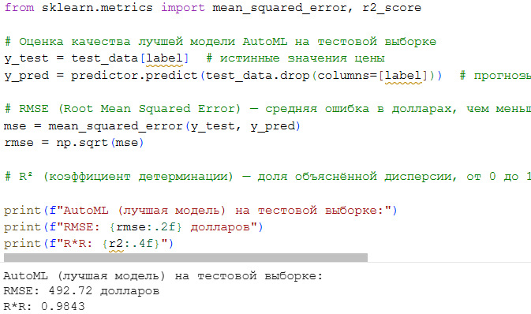
- Результат: сохранённая лучшая модель, метрики качества, сравнение с простой базовой моделью (например, линейная регрессия / логистическая регрессия).

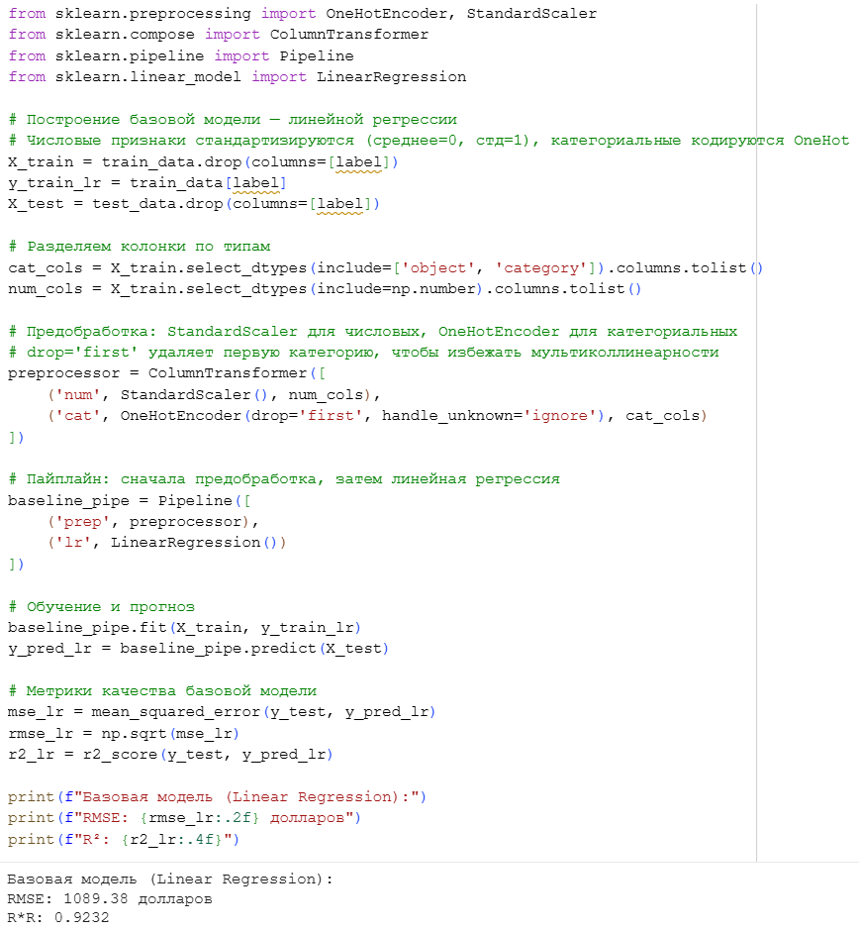
AutoGluon автоматически обучил девять моделей: LightGBMXT, LightGBM, LightGBMLarge, RandomForestMSE, CatBoost, ExtraTreesMSE, NeuralNetFastAI, XGBoost, NeuralNetTorch. На основе их предсказаний был построен ансамбль WeightedEnsemble_L2, в который вошли шесть лучших алгоритмов с весами, оптимизированными на валидации: ExtraTreesMSE (0.385), LightGBM (0.154), CatBoost (0.154), NeuralNetFastAI (0.154), RandomForestMSE (0.077), XGBoost (0.077).
Ансамбль показал RMSE 526.56 на валидационной выборке и 492.72 на тестовой, а коэффициент детерминации R² составил 0.9843. Это означает, что модель объясняет 98.43% дисперсии цены бриллиантов, ошибаясь в среднем на 493 доллара. Базовая линейная регрессия с предобработкой признаков (стандартизация числовых, one-hot кодирование категориальных) дала значительно худшие результаты: RMSE 1089.38 и R² 0.9232. Таким образом, AutoML позволил снизить среднюю ошибку прогноза более чем вдвое — с 1089 до 493 долларов, а также повысил R² на 0.06, что подтверждает эффективность автоматизированного машинного обучения для задачи оценки стоимости бриллиантов.
Сохранение модели:

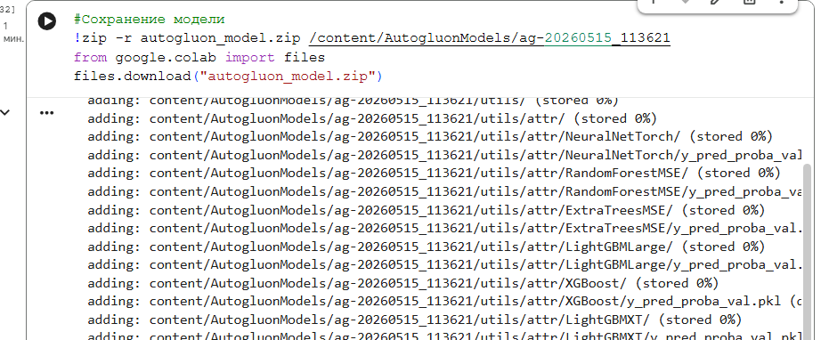

Этап 4. Интерпретация модели (XAI)
- Инструмент: библиотека SHAP.
- Задачи:
  - построить SHAP summary plot для визуализации важности признаков;

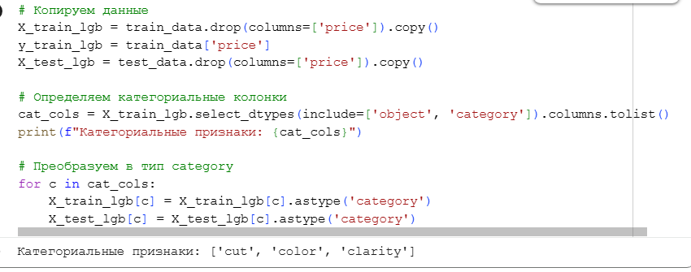

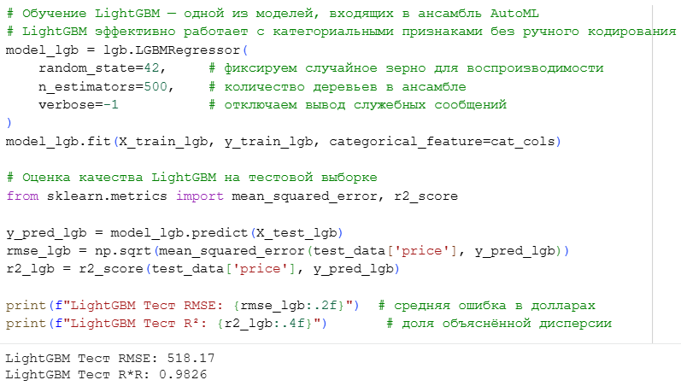

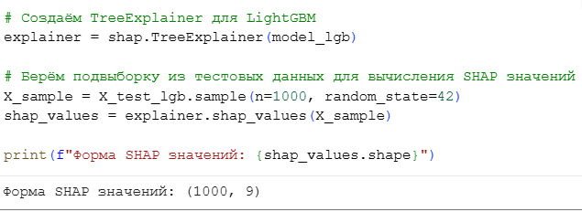

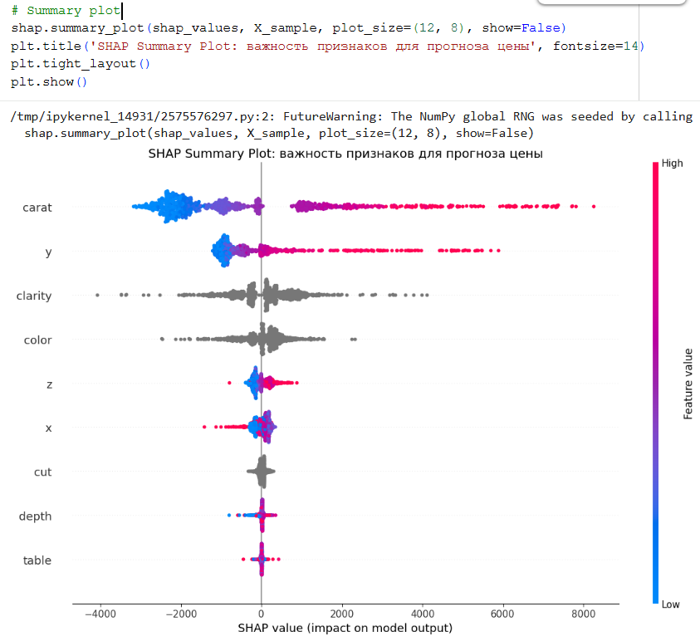

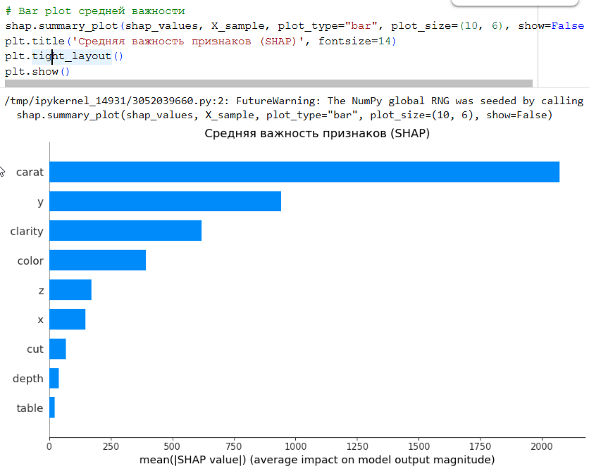
Таблица средних абсолютных SHAP-значений показывает, что главным драйвером цены является вес бриллианта в каратах (carat) — его среднее влияние составляет 2073 доллара, что в два раза превышает влияние второго по важности признака. Геометрический размер y занимает второе место со средним влиянием 941 доллар. Среди категориальных характеристик наиболее значима чистота (clarity) — 618 долларов, за ней следует цвет (color) — 391 доллар. Качество огранки (cut) оказывает существенно меньшее влияние — всего 68 долларов. Технические параметры depth и table практически не влияют на прогноз (39 и 21 доллар соответственно). Модель корректно отражает рыночную логику: вес и размеры камня первичны, а качественные характеристики играют второстепенную, но заметную роль.
  - для нескольких тестовых наблюдений выполнить локальное объяснение (force plot, LIME);

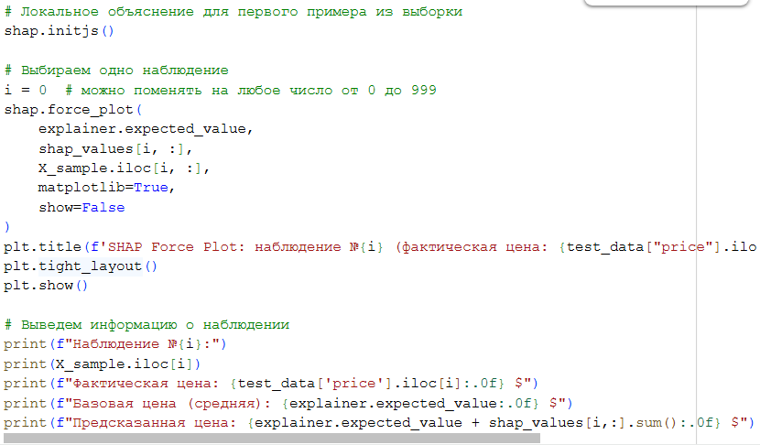

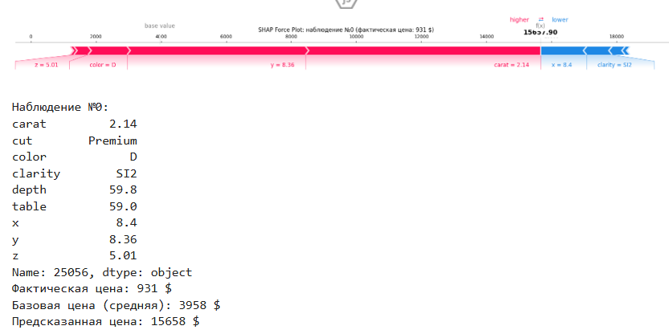
Наблюдение №0 — бриллиант 2.14 карата с цветом D, огранкой Premium и чистотой SI2. Фактическая цена 931 доллар, прогноз модели — 15 658 долларов. Расхождение более чем в 15 раз указывает на выброс. Главный положительный вклад дают carat (+7220 долларов) и размер y (+5482 доллара), цвет D добавляет ещё 1199 долларов. Чистота SI2 снижает прогноз на 781 доллар. Пример показывает, как SHAP объясняет решение модели и выявляет аномальные записи в данных.

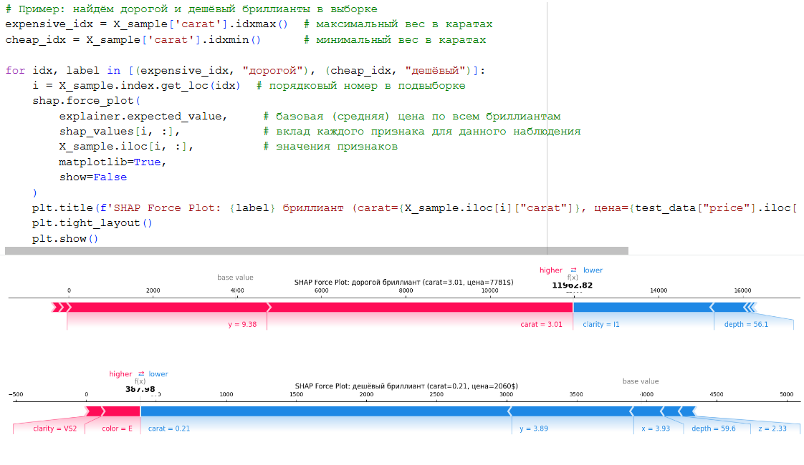
Самый тяжёлый камень (3.01 карата) получает от carat+7261 доллар и от размера y +4749 долларов, но низкая чистота I1 даёт –3356 долларов. Итоговый прогноз 11 963 доллара выше фактической цены 7781 доллар. Самый лёгкий камень (0.21 карата) получает от carat –2648 долларов, а хороший цвет E добавляет +279 долларов. Прогноз 388 долларов значительно ниже фактической цены 2060 долларов. Оба примера показывают, как SHAP объясняет прогноз и помогает выявить аномалии.

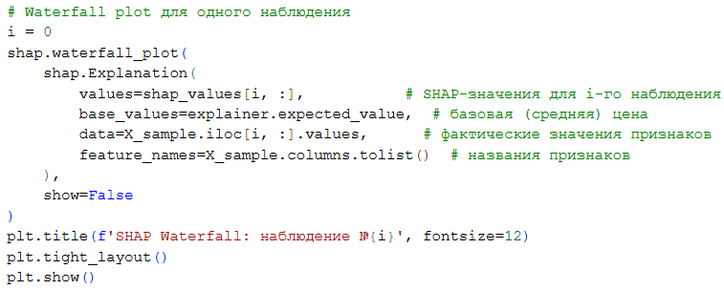

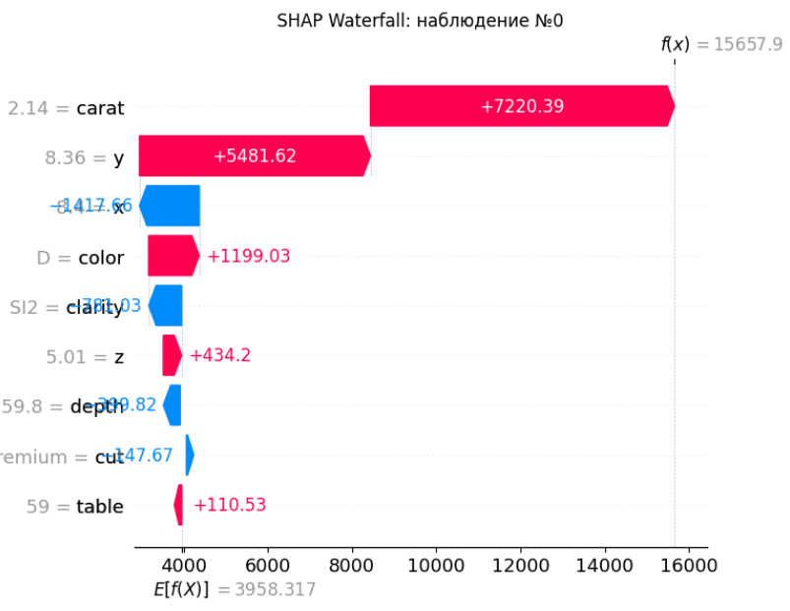
  - сделать выводы о том, какие признаки наиболее сильно влияют на прогноз.
SHAP-анализ подтвердил, что модель логична и интерпретируема. Главный фактор цены — вес в каратах (2073 доллара среднего влияния), затем размеры, чистота (618 долларов) и цвет (391 доллар). Огранка влияет минимально. Модель корректно ранжирует качество: лучшие категории цвета и чистоты дают больший вклад. Локальные объяснения выявили аномалии, например, бриллиант 2.14 карата с ценой 931 доллар, оценённый моделью в 15 658 долларов. SHAP подтвердил адекватность модели и её пригодность для объяснения прогнозов и обнаружения выбросов.

Этап 5. Генерация отчёта с помощью LLM
- Цель: автоматизировать создание текстового описания результатов анализа.
- Способ реализации:
  - Вариант А (API): использовал DeepSeek для генерации текста по шаблону.
  - Порядок генерации:
- Подготовил шаблон с плейсхолдерами, заполнил его при помощи LLM, отправил DeepSeek в режиме эксперта и с включенным DeepThink:
Датасет: Diamonds (53 940 записей, 10 признаков)
Источник: Kaggle
Целевая переменная: price (цена в долларах США), задача регрессии
Признаки:
- Числовые: carat (вес, карат), depth (процентная глубина), table (ширина верхней площадки), x (длина, мм), y (ширина, мм), z (глубина, мм)
- Категориальные: cut (качество огранки: Fair, Good, Very Good, Premium, Ideal), color (цвет: J (худший) → D (лучший)), clarity (чистота: I1 (худшая) → IF (лучшая))
Пропуски отсутствуют.
Описательные статистики цены: среднее ≈ 3945 $, медиана ≈ 2410 $, мин = 326 $, макс = 18 823 $.
Распределение цены имеет правостороннюю асимметрию.
Корреляция price–carat = 0.92.
Средняя цена по cut: Fair ≈ 4330 $, Good ≈ 3961 $, Very Good ≈ 3987 $, Premium ≈ 4607 $, Ideal ≈ 3463 $.
Средняя цена по color: J ≈ 5343 $, I ≈ 5105 $, H ≈ 4498 $, G ≈ 4004 $, F ≈ 3740 $, E ≈ 3085 $, D ≈ 3179 $.
Средняя цена по clarity: I1 ≈ 3941 $, SI2 ≈ 5094 $, SI1 ≈ 4000 $, VS2 ≈ 3937 $, VS1 ≈ 3839 $, VVS2 ≈ 3277 $, VVS1 ≈ 2543 $, IF ≈ 2903 $.
Применён AutoML (AutoGluon, presets='medium_quality', time_limit=7200 с).
Всего обучено 9 моделей: LightGBMXT, LightGBM, RandomForestMSE, CatBoost, ExtraTreesMSE, NeuralNetFastAI, XGBoost, NeuralNetTorch, LightGBMLarge.
Лучшая модель — ансамбль WeightedEnsemble_L2, состоящий из ExtraTreesMSE (вес 0.385), LightGBM (0.154), CatBoost (0.154), NeuralNetFastAI (0.154), RandomForestMSE (0.077), XGBoost (0.077).
Метрики на тестовой выборке (20% данных):
- WeightedEnsemble_L2: RMSE = 492.72 $, R² = 0.9843
- Базовая линейная регрессия (со стандартизацией и one-hot кодированием): RMSE = 1089.38 $, R² = 0.9232
SHAP-анализ на основе LightGBM (RMSE = 518.17 $, R² = 0.9826).
Глобальная важность (среднее |SHAP|, в долларах):
- carat: 2073
- y: 941
- clarity: 618
- color: 391
- z: 170
- x: 146
- cut: 68
- depth: 39
- table: 21
Влияние категорий (средний SHAP, $):
- color: J –1158, I –723, H –296, G +66, F +342, E +408, D +568
- clarity: I1 –2327, SI2 –913, SI1 –277, VS2 +228, VS1 +524, VVS2 +856, VVS1 +1122, IF +1533
- cut: Fair –184, Good –89, Very Good –40, Premium –36, Ideal +91
Пример локального объяснения (наблюдение №0):
- Характеристики: carat=2.14, cut=Premium, color=D, clarity=SI2, depth=59.8, table=59.0, x=8.40, y=8.36, z=5.01
- Фактическая цена: 931 $, прогноз модели: 15 658 $ (аномалия).
- Вклады: carat +7220 $, y +5482 $, color D +1199 $, x –1418 $, clarity SI2 –781 $.
- Выбросы (по IQR): carat 3.5%, price 6.5%, но не удалялись, так как отражают реальные дорогие камни.
- После отправления заполненного шаблона отправляю запрос на генерацию отчёта:
Задание
Напиши аналитический отчёт на основе приведённых выше данных. Отчёт должен быть написан в научно-деловом стиле, без подпунктов внутри разделов, и содержать следующие разделы строго в указанном порядке:
1. Введение (2–3 абзаца): постановка задачи, источник данных, характеристики датасета, целевая переменная. Обязательно укажи, где может применяться прогнозирование цены бриллиантов (ювелирная оценка, страхование, контроль закупок, аудит цен).
2. Методология (1–2 абзаца): перечисли использованные инструменты – AutoGluon для автоматического подбора модели, SHAP для интерпретации, линейная регрессия как базовый уровень. Поясни, что такая комбинация позволяет получить одновременно точную и объяснимую модель.
3. Предварительный анализ данных (EDA): укажи, что пропуски отсутствуют, распределение цены скошено, корреляция price–carat 0.92. Приведи средние цены по категориям cut, color, clarity (цифры из плейсхолдеров). Сделай вывод, что вес — основной фактор, а качественные признаки влияют нелинейно.
4. Моделирование (AutoML): опиши, что AutoGluon обучил 9 моделей, лучшая — ансамбль WeightedEnsemble_L2. Укажи состав ансамбля и метрики на тесте: RMSE 492.72 $, R² 0.9843. Сравни с линейной регрессией (RMSE 1089.38 $, R² 0.9232). Подчеркни, что AutoML снизил ошибку более чем в 2 раза, и где такое улучшение критично (страховая оценка, премиальный сегмент).
5. Интерпретация модели (SHAP): приведи глобальную важность (carat 2073 $, y 941 $, clarity 618 $, color 391 $ и т.д.). Опиши, как модель правильно ранжирует категории цвета и чистоты. Приведи пример аномалии (бриллиант 2.14 карата, цвет D, факт 931 $, прогноз 15 658 $) и объясни, что SHAP помогает выявлять подозрительные записи. Укажи практическую пользу интерпретации для доверия к модели в бизнесе.
6. Обсуждение и выводы: резюмируй, что модель качественная (R²=0.9843), главный драйвер — вес, качественные характеристики второстепенны. Укажи ограничения (выбросы, возможные неучтённые факторы – дефекты, рыночная конъюнктура). Дай рекомендации по применению в ювелирных магазинах, страховании, системах аудита цен. Предложи улучшения – добавить данные о флуоресценции, регионе продажи.
7. Заключение (3–4 предложения): кратко подведи итог – задача регрессии решена, AutoML дал R²=0.9843, SHAP подтвердил адекватность и интерпретируемость. Проект демонстрирует полный цикл анализа данных, от EDA до внедрения в бизнес-процессы.
Сгенерируй полный текст отчёта сразу по всем разделам, соблюдая структуру. Вставляй фактические цифры из плейсхолдеров. Каждый раздел должен идти с заголовком.
- Скопировал полученный результат в документ Microsoft Word, отредактировал сгенерированный текст (результат в отдельном файле).

Этап 6. Оформление проекта

Проект был оформлен, все необходимые файлы были загружены на GitHub.

Вывод:

Выполнен полный цикл анализа данных на примере задачи прогнозирования цены бриллиантов. Исходный датасет Diamonds объёмом 50 000 записей исследован на этапе разведочного анализа: установлено отсутствие пропусков, выявлена доминирующая корреляция цены с весом карата (r = 0.92), обнаружена правосторонняя асимметрия целевой переменной. Показано, что качественные характеристики (цвет, чистота, огранка) влияют на цену нелинейно, а их изолированный анализ по средним может вводить в заблуждение без учёта веса камня.

На этапе моделирования применён AutoGluon, который автоматически обучил девять алгоритмов и построил ансамбль WeightedEnsemble_L2, объединивший шесть лучших моделей. На отложенной тестовой выборке ансамбль достиг RMSE = 492.72 и R2 = 0.9843, что более чем в двое превосходит базовую линейную регрессию (RMSE = 1089.38 и R2 = 0.9843, что более чем вдвое превосходит базовую линейную регрессию (RMSE = 1089.38, R² = 0.9232). SHAP-анализ подтвердил, что модель ведёт себя интуитивно: главный драйвер цены — вес карата (средний SHAP 2073 $), за ним следуют размеры, чистота и цвет. Модель корректно ранжирует категории качества в соответствии с геммологической шкалой, а локальные объяснения позволяют выявлять аномальные записи в данных.

С помощью DeepSeek автоматически сгенерирован аналитический отчёт, включающий введение, описание методологии, результаты EDA, моделирования и интерпретации, а также обсуждение ограничений и практических рекомендаций. Проект демонстрирует эффективность связки AutoML + XAI + LLM как современного инструментария для решения задач регрессии, обеспечивающего высокое качество прогнозов, прозрачность модели и ускорение подготовки документации.

